4. ¿DÓNDE?

Aunque no se menciona explícitamente en las actas del Ayuntamiento, ni en contratos, los festejos taurinos es casi seguro que se celebraban en la actual Plaza Mayor hasta 1943.

A veces y dependiendo del momento histórico de España se citan otros nombres, como Plaza de la República en 1935 o Plaza del Generalísimo desde 1940.

En los años 1944, 1945, 1949 y 1950 se cita en los contratos que deben realizarse fuera de la Plaza del Generalísimo, actual Plaza Mayor.

Los motivos de cambio de lugar parecen estar en la realización de los bailes públicos en la Plaza Mayor, ya que anteriormente eran privados.

En 1946, 1947, 1948, 1951, 1952, 1953, 1954, 1955 y 1956 no se ha encontrado documentación escrita que mencione el lugar de celebración de novilladas.

Por información oral y escrita, los lugares de celebración fuera de la Plaza Mayor fueron la Calle la Curiela, actual cuartel de la Guardia Civil, al lado del matadero y al lado de la Iglesia de Santa María.

Desde 1957 se realizan en la plaza actual que es cuando se inaugura.

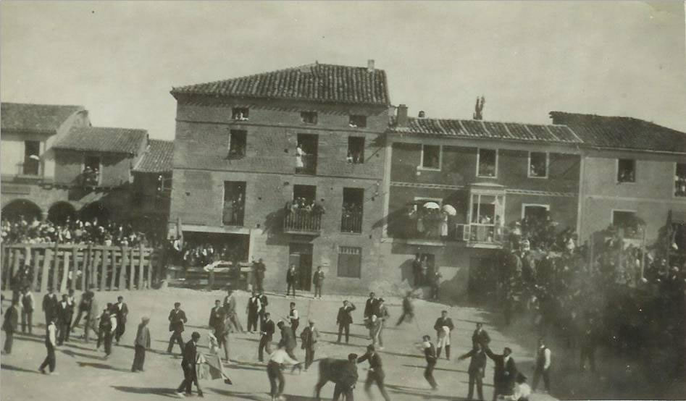

Plaza Mayor

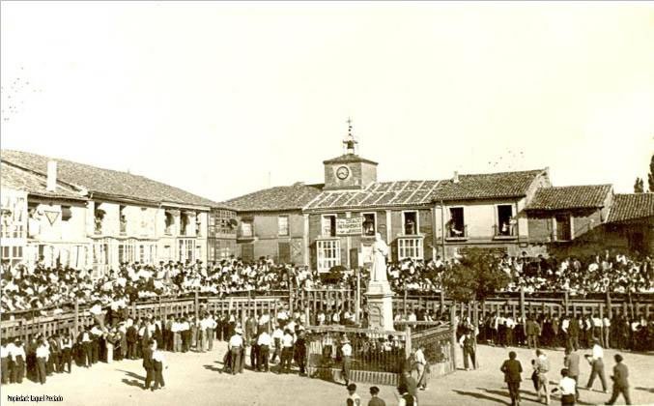

Plaza Mayor

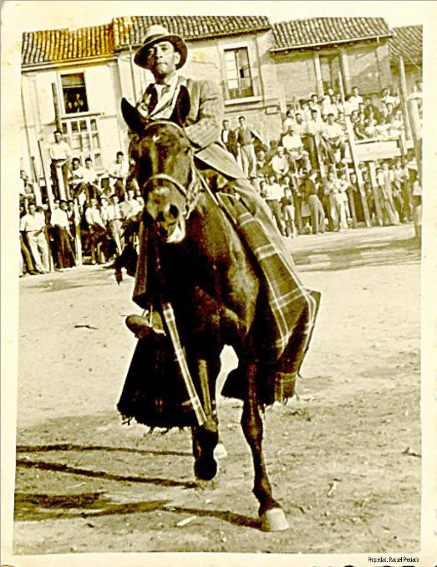

Plaza Mayor

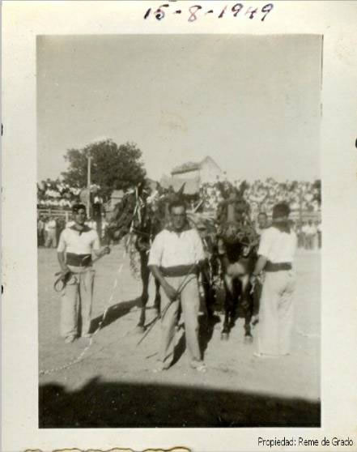

Actual cuartel de la Guardia Civil

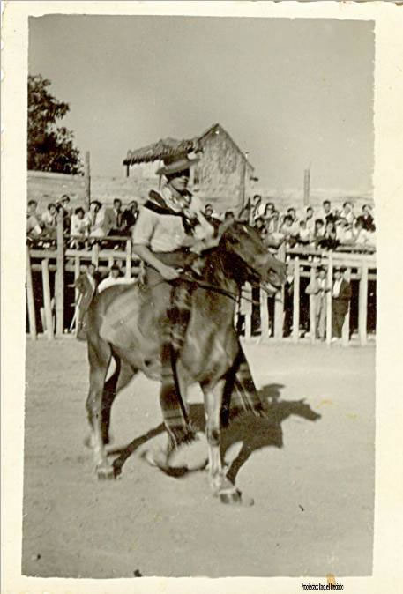

Actual cuartel de la Guardia Civil

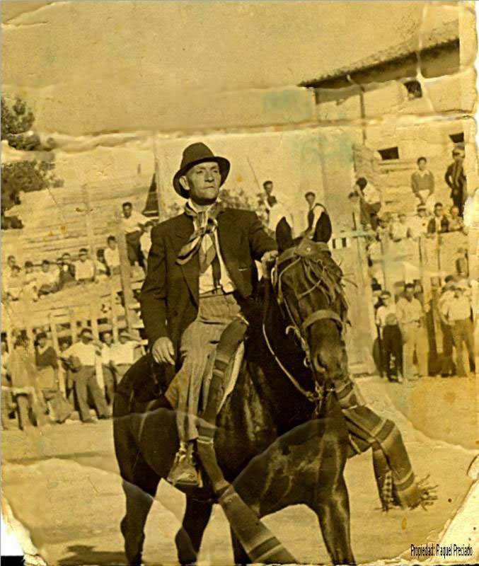

¿Puente matadero?

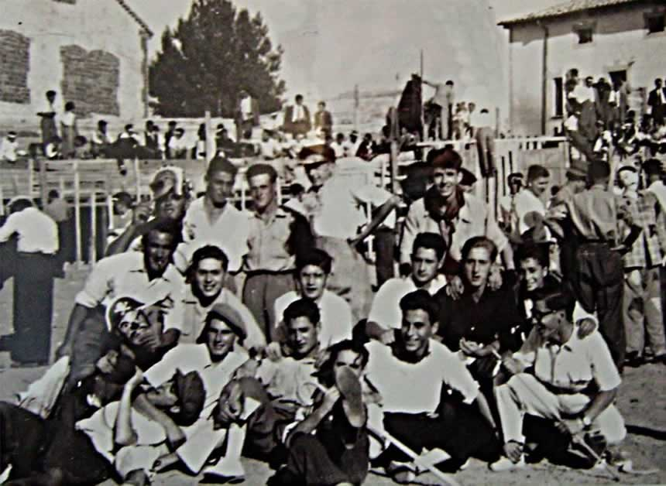

¿Puente matadero?

